IEC60076标准草案中干式变压器的几项特殊试验
摘要：本文着重阐述了IEC60076-11《干式变压器》标准草案中规定的气候等级、环境等级、耐火等级的试验标准和方法。并与欧洲标准HD464/S1进行对比，以云变SCR包封型干式变压器的试验情况为例进行说明和讨论。
关键词：IEC60076 干式变压器、特殊试验
一、 前言：
随着城市建设的发展，人们对环保、安全问题日益关注，对干式变压器的要求也越来越高，特别是在欧洲一些发达国家。早在1988年欧洲电工标准组织（CENELEC）就颁布了欧洲标准HD464/S1，对干式变压器提出了气候、环境、耐火三项特殊试验的要求，1993年法国标准NFC52-76等效采用了HD464/S1标准，2000年版本的国际电工委员会IEC60076-11--《干式电力变压器》标准草案把欧洲标准HD464/S1的这三项特殊试验纳入了标准之中，并明确规定了变压器铭牌中必须标明气候等级、环境等级、耐火等级。
云南变压器电气股份有限公司1995年引进法国技术生产的SCR包封型杜邦Reliatran®技术变压器（原称为SCR包封型赛格迈®干式变压器）于1996年在意大利米兰"CESI欧洲独立试验室"通过了环境E2级、气候C2级、耐火F1级试验，并取得相应证书。
为了让更多的变压器厂家及干式变压器的用户进一步了解三项特殊试验的目的、意义、要求和试验方法，本文以云变制造的包封型杜邦Reliatran®技术变压器为例分别阐述如下。
二、 气候、环境、耐火等级的定义：
IEC60076-11《干式变压器》标准草案第13条对气候、环境、耐火等级作出了以下定义：
1． 气候等级 （Climatic Classes）
IEC60076-11标准草案定义了两种气候等级，与欧洲标准HD464相同。
C1级： 变压器适合运行的环境温度不低于-5℃，但最低可以在-25℃的环境中存放或运输。
C2级： 变压器最低可以在-25℃的环境中运行、运输和存放。
2. 环境等级（Environmental Classes）
为了评定干式变压器的适应环境能力，IEC60076-11标准草案从湿度、冷凝性、污秽程度三个因素划分，定义了三种不同的环境等级，与欧洲标准HD464相同。
E0级：变压器上无冷凝，轻微污秽。通常把设备安装在干净干燥的室内。
E1级：变压器上偶尔有冷凝现象发生（例如当变压器断电时），一般性污秽。
E2级：经常产生冷凝或污秽较严重，或者二者同时存在。
3. 耐火等级（Fire behaviour classes）
IEC60076-11标准草案定义了两种耐火等级，没有采纳欧洲标准HD464中的F2级。
F0级：未规定耐火性能，除变压器设计的特性外，不采取特殊措施。
F1级：有火灾危险的变压器，能限制燃烧的发生，尽可能减小有毒物质与黑烟的排放。
三、 试验标准：
IEC60076-11标准草案将气候、环境、耐火三个试验列为特殊试验，试验的标准条款及试验顺序见表一
表一 试验顺序
等级 | 标准条款 | 气候 |  | 环境 |  |  | 耐火
试验 | 标准条款 | C1 | C2 | E0 | E1 | E2 | F0 | F1
1．-5℃时的热冲击试验 | 27.3 | 是 | 否
2．-25℃时的热冲击试验 | 27.4 | 否 | 是
3．冷凝试验 | 26.3 |  |  | 否 | 是 | 否
4．冷凝与渗透试验 | 26.3 |  |  | 否 | 否 | 是
5．耐火试验 | 28.3 |  |  |  |  |  | 否 | 是
四、试验方法及目的
1． 环境试验
干式变压器的环境条件应该从湿度、冷凝性、污秽程度和环境温度等诸方面来确定，这些因素不但对于运行，而且对于安装前的存放都具有重要影响。本试验是检验变压器适应冷凝、盐雾、潮湿等各种恶劣环境的能力，按定义确认其所属的环境等级。
1.1 试验装置
⑴ 变压器应存放在温度和湿度可以控制的试验室中，试验室的体积至少应是变压器体积的5倍。变压器至墙壁、天花板与喷嘴的距离不得小于变压器带电部件之间的最小距离，同时不得小于0.15米。
试验室装有喷雾器，可以定时或连续在室内喷射适量的雾化气体，保持实验室的湿度。喷雾器安装位置要适当，以防止把水雾化气体直接喷射在变压器上。试验室空气温度应确保室内水蒸汽能冷凝在变压器上。变压器试验过程中，天花板上不得有水点滴下。
⑵ 试验条件：
盐雾的导电率： 1.5 S/m
喷嘴： 2个
每个喷嘴的流速： 0.25 1/min
喷嘴的空气压力： 7.2 bar
试验室温度： 20℃
1．2 试验方法
云南变压器厂产品在"CESI"实验室的E2级试验见
图一所示
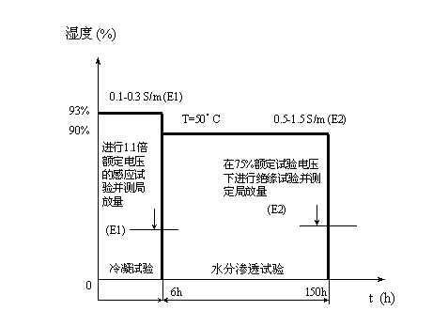
试验程序（如图一）：
E1：冷凝试验
变压器在不激磁状态下放入温度、湿度可以控制的约有150m3的环境摸拟试验室内，通过喷嘴喷入导电率为0.1～0.3 s/m的盐水雾化气体，将试验室内的湿度保持在93%以上，放置时间不得小于6小时，即为冷凝试验。此后在5分钟内对变压器施加1.1倍额定电压3次，每次5分钟，间隔5分钟（中性点绝缘系统）。施加电压过程中不能有电弧产生，不得有严重的损坏迹象。变压器无异常，测局放<10pC，通过E1级。
E2：渗透试验
经过E1级6小时冷凝试验后，下面进行第二阶段的试验，保持室内温度为50℃（±3℃）、相对湿度为90%（±5%）、盐水雾化气体的导电率为0.5-1.5S/m，持续144个小时，两个阶段共150小时，在这近一周的时间内可以认为带有导电率很高的水雾已经渗透了变压器的各个部位，所以这一阶段又称水分渗透试验。在此情况下或在正常环境中存放3小时，对变压器施加75%的额定工频、感应试验电压和测量局部放电水平。施加电压过程中不应有电弧或击穿现象发生。
云变的样机满足要求，通过E2级试验，获得E2级证书。
2. 气候试验
本试验是检验变压器适应各种气候能力和承受热冲击能力，即检验变压器能否在－5℃或－25℃温度下储存、运输和直接带负荷投运。
按变压器试验情况确认它的气候等级。
2．1 试验装置
变压器应放在温度可以控制的密闭室中，在距离变压器表面0.1米，并且在变压器一半高处至有3个地点可测量试验室的温度。测量读数平均值应作为空气基准温度。
2．2 试验方法
云南变压器厂的产品在"CESI"实验室通过C2级试验的程序
如图二所示
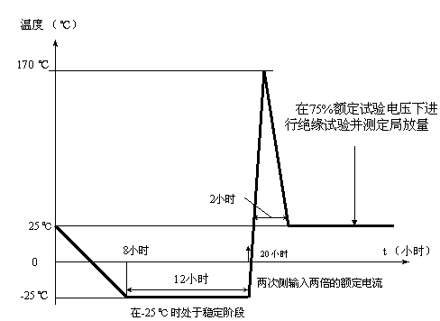
C1级：-5℃时的热冲击试验
⑴ 试验室的温度在8小时内逐渐降低到-25℃（±3℃），然后保持在该温度值上至少12小时。
⑵ 而后在约定时间内，温度应逐渐回升到-5℃（±3℃），然后保持在该温度值上至少12小时。
⑶ 进行热冲击试验，对变压器施加2倍的额定电流，该电流应保持到变压器线圈的温度达到其最大温升加40℃（正常运行条件下的最大环境温度）。
⑷ 热冲击试验后，变压器放置环境的温度应变为25℃±（10℃）。
C2级：-25℃时的热冲击试验
将变压器放置在一个690m3的试验室里，试验室的温度在8小时内从+25℃逐渐降低至-25℃，在-25℃的温度下保持12小时，这时变压器的铁轭心柱上已结了一层约2mm厚的冰霜，然后根据埋置在变压器周围的三个热电偶，计算出试验室的平均温度。12小时后，对变压器施加2倍的额定电流，直至变压器温度上升至165～170℃，这时变压器上的冰霜全部化为水珠及水蒸汽，根据安装在每相低压线圈上下端部100mm处的温度传感器测得线圈的平均温升值，2小时内温度降至+25℃，然后对变压器进行75%额定试验电压的绝缘试验及局部放电测量。 目测线圈不能有异常之处，例如裂缝或裂隙等。
样机通过绝缘试验，外观检查没有因温度剧烈变化而出现裂缝及破裂现象，产品达到C2级，获得C2级证书。
3. 耐火试验
为了优化变压器的性能，符合安全、环保的要求，在它被燃烧时，必须尽量减少有毒物质与不透明烟雾的排放，便于消防人员的抢救和人员的疏散。按IEC60076.11标准草案28.2、28.3条规定检测变压器在被燃烧时，其火势蔓延时间、烟雾的温度与透明度、能否自熄、有无氯化氢、氰化氢、溴化氢、氟化氢、二氧化硫、甲醛等腐蚀性及有毒气体释放等。按试验情况评定其耐火等级。
3．1 试验装置
⑴ 一个垂直的金属试验箱，高4米、宽1米、深2米，附设一根内
径35cm的进气管和一个烟雾出口
⑵ 一个24kW的电热板，该电热板配24个瓷电阻，同时在线圈后
面放置半圆柱形金属屏
⑶ 一个圆环酒精盘，其外径为线圈外径 ＋100mm，内径为低压线圈内径 －40mm
⑷ 热电偶放置位置
a. 发热板的上部
b. 发热板的下部
c. 进气孔处
d. 线圈正面，距地面约100mm处
e. 线圈中部
f. 线圈正面，距线圈顶部100mm处
g. 高低压线圈之间的气道中，距线圈顶部100mm处
h. 高低压线圈之间的气道中间位置
i. 高低压线圈之间的气道中，距线圈底部100mm处
j. 低压线圈的顶部
k. 高压线圈的顶部
l. 空气出口
3．2 试验方法
云变产品在"CESI"实验室F1级试验如图三所示。
试品（高、低压线圈）放置在试验箱里，距线圈175mm处放置一个24kW、温度为750℃的电热板，同时在线圈后面放置一个半圆柱形金属屏。距线圈底部40mm处放置一个酒精盘，盛放可燃烧20分钟的酒精。试验开始时，点燃酒精，电热板通电，两者同时作用于线圈，20分钟后酒精火焰熄灭，发热板继续通电，40分钟后电热板断电，整个试验过程为60分钟。在此过程中每间隔2分钟记录一次温度、烟雾透明度、空气进口的气体流量、烟囱内的气体流量、燃烧物的重量，并检测有无氯化氢、氰化氢、溴化氢、氟化氢、二氧化硫与甲醛等腐蚀性及有毒气体以及描述燃烧情况。
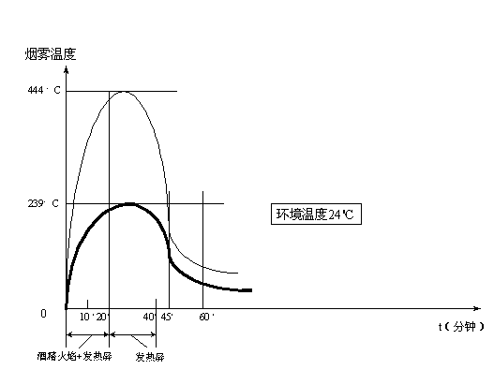
3．3 试验结果见表二：
表二 SCR包封型Reliatran®技术变压器F1级试验结果
项 目 | 标 准 | 结 果
烟囱测量段的最高温升 | ≤420K | 215K
试验开始45分钟后的温升 | ≤140K | 107K
试验开始55分钟后温度变化 | 下降 | 下降
试验开始60分钟后的温升 | ≤80K | 69K
试验开始20～60分钟间的烟囱段的烟雾透明度 | ≥20% | 6分钟时 86%
试验开始20～60分钟间的烟囱段的烟雾透明度 | ≥20% | 28分钟时 63%
试验前线圈的重量 |  | 253.5kg
试验后线圈的重量 |  | 252.1kg
重量损耗 |  | 1.4kg
氯化氢、氰化氢、溴化氢、氟化氢、二氧化硫、甲醛等有毒气体 | 无 | 无
试验开始60分钟后 |  | 火焰熄灭，具有自熄能力
试验结果符合F1标准，获得F1级证书。
五．产品设计与措施
环境、气候、耐火试验是非常苛刻、严峻的三项特殊试验，干式变压器都是暴露在空气当中的，均存在着受潮、被污秽的问题。大多数干式变压器绝缘材料在温度骤冷骤热变化以及在它的热膨胀系数与导体的热膨胀系数相差大时，易出现开裂现象。而且绝缘材料中含有较多的可燃聚合物和卤素，燃烧时会产生大量的热量、烟雾和有毒气体。因此，干式变压器若要顺利通过这三项特殊试验，必须在设计、选材、工艺等诸多方面采取相应的措施。
在我国，除了没有制造C级绝缘的干式配电变压器外，目前世界上有的品种我们几乎都有。这些采用不同材料、不同结构及不同制造工艺的干式变压器在技术上都各有特色，经过交流，取长补短，在设计制造中注意上述问题都有可能通过这三项特殊试验。
SCR包封型杜邦Reliatran®技术干式变压器之所以能够较顺利的取得C2、E2及F1等级证书,是因为我们注意了以下几个方面：
1. 绝缘材料的选用:
绝缘材料应尽量选用具有耐腐蚀、抗潮湿、耐高温、耐低温、不开裂、阻燃、无卤素等特性的材料。本变压器的主、纵绝缘材料全部采用美国杜邦公司的NOMEX?绝缘材料,它是一种高化学稳定性、高电气特性和高机械特性的芳香聚酰胺聚合物纤维。
具有以下特点：
1.1无毒阻燃：NOMEX®绝缘材料不含卤素，燃烧中无有毒物质释放，不会对人或动物产生任何毒性反应，烟雾的排放非常少，呈清淡的白色，被燃烧时不助燃。而且在220°C高温时其限氧指数（LOI）大于20.8%（一般空气中的燃烧临界值）,有较强的阻燃和自熄能力。
1.2 耐潮湿抗污秽：NOMEX®绝缘材料对潮湿不敏感，致密的T-410 NOMEX®有很好的防潮性能，它在相对湿度为95%的状态下仍保持90%完全干燥时的绝缘强度，且耐酸、碱的腐蚀，不被真菌以及霉菌所侵害。
1.3低温性能：由于NOMEX®独特的聚合结构,在极低温度下有优越的机械性能，在氦沸点(-196°C )时，T-410型NOMEX®抗拉伸强度都超过室温时的强度值。
1.4高温性能：NOMEX® 在高温下可保持较高的电气强度，能在220°C高温下长期安全运行, 350°C温度下可短时运行。高温下不会融化、流动或助燃，抗撕裂强度和韧性在高温下还有所增强。另外它是一种化学纤维材料，与金属之间的热胀冷缩不敏感，没有开裂问题存在。
2. 结构设计
本产品的高压线圈为分段圆筒式，用NOMEX®绝缘材料包扎的铜导线绕制，低压线圈为铜箔式。高、低压层间绝缘均采用NOMEX®，它是一种全部用NOMEX?包封固化的绝缘结构，SCR包封型被燃烧、受潮和污秽的面积要大大小于完全敞开的OVDT干式变压器。
3. 工艺措施
线圈的内部和外部的绝缘处理工艺是采用有效的包封措施，增强了变压器的防潮和防污秽能力，选用了阻燃的绝缘胶，可以避免可燃树脂介入燃烧。
以上这些都是顺利通过F1、E2、C2级试验的主要因素。
六、结束语
由于人们对安全和环保的重视，干式变压器的三项特殊试验在欧洲早已普遍采用，广大变压器用户，特别是国际招标采购中，招标方均要求提供相应的环境试验、气候试验、耐火试验的证书和报告，随着新IEC标准的颁布，世界各国的变压器厂家及用户将越来越重视三项特殊试验，在不久的将来三项特殊试验在我国也会象欧洲发达国家那样得到广泛采用。
参考文献：
⑴ 国际电工委员会标准草案2000年版本的IEC60076.11部分；
⑵ 法国NFC52-76电力变压器标准；
⑶ 贺以燕 2002年变压器行业通讯第一期标准动态 新的IEC委员会文件-干式变压器 ；
⑷ 尹克宁 电力设备2002年第一期 H级干式变压器的现状及其发展前景。
作者简介： 柳 溪、女、（1957年9月-）毕业于云南工业大学机电系、主任工程师、现为（云南变压器厂）昆明赛格迈特种变压器电气有限责任公司技术部部长，长期从事变压器的设计和制造工作。
陈季湳、男、（1937年6月-）1961年毕业于浙江大学电机工程系、高级工程师、原云南变压器厂总工程师，现为上海杜邦公司变压器市场技术顾问。长期从事于变压器的设计与制造。

